作业需求
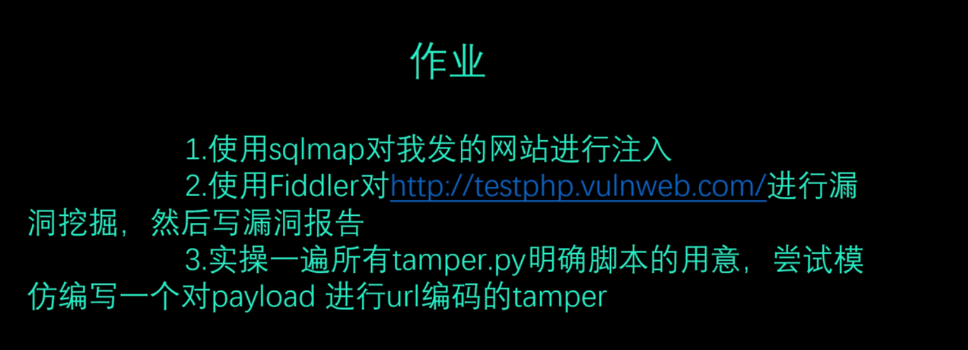
- 使用sqlmap对http://testphp.vulnweb.com和http://testasp.vulnweb.com进行网站注入

A、testphp.vulnweb.com/search.php?test=query
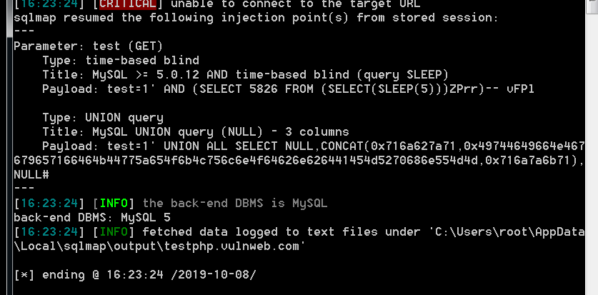
B、
多处存在SQL注入
在搜索框中输入1‘ 界面显示错误提示，通过页面的报错提示以及网站后缀名，确定后台数据库为mysql，脚本语言为php
?test=1' order by 3 --+
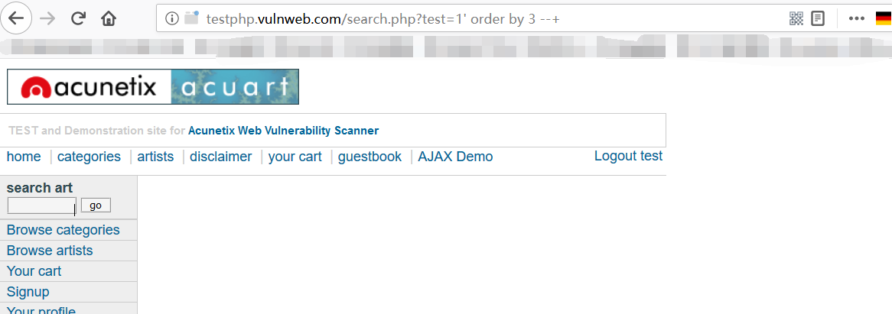
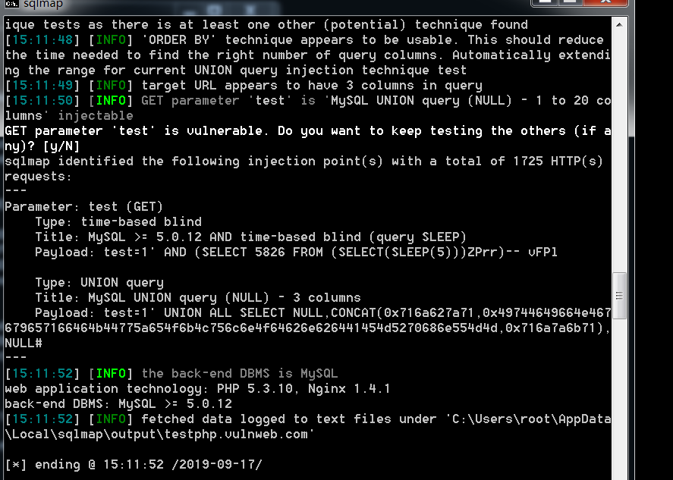
在addmessage处，post包中存在sql注入
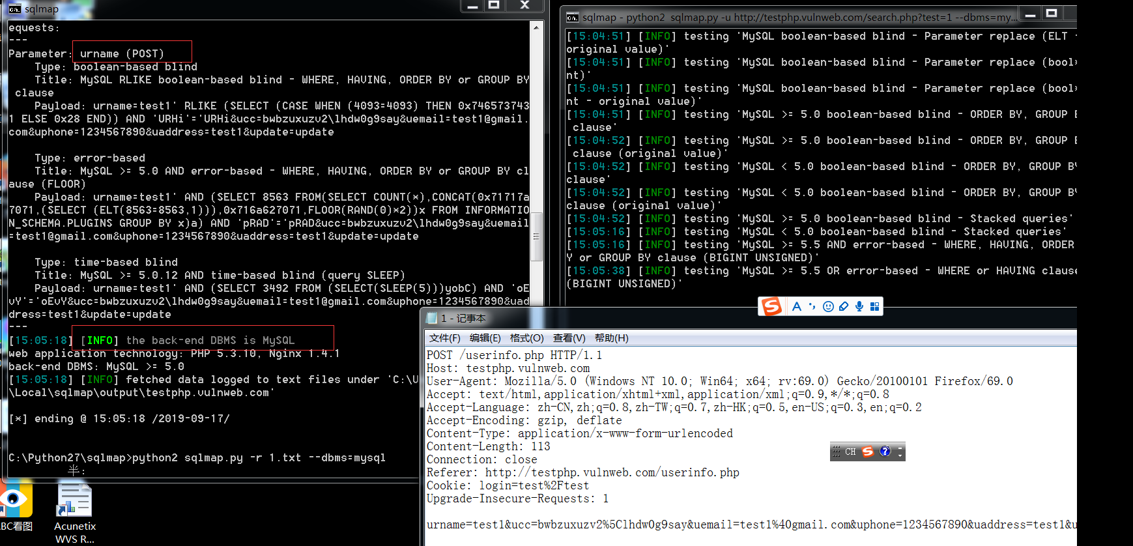
且多处SQL注入处，已测试--is-dba权限，发现都不是dba权限，所以无法进一步权限提升。

- fiddler对testphp进行漏洞挖掘
使用fiddler默认的IE浏览器，即无需进行任何设置操作
Fiddler设置断点在POST /userinfo.php
表示post传参，点击replay并且点击webform修改参数，点击下方绿色的图标，放行。
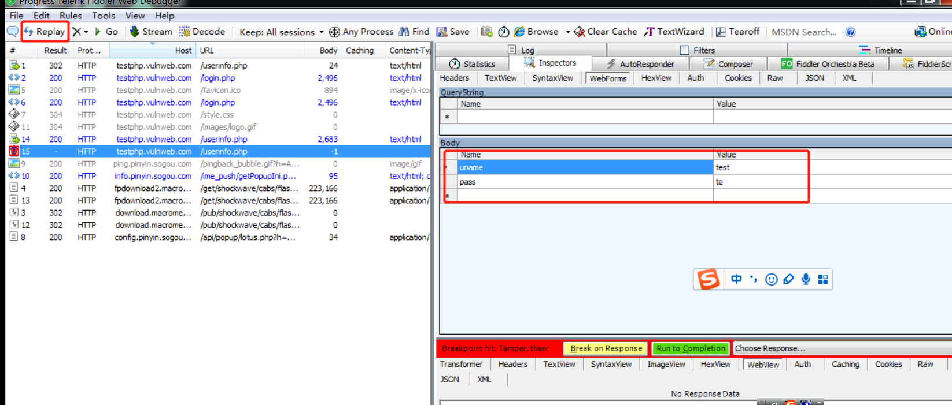
- 用户密码铭文传输
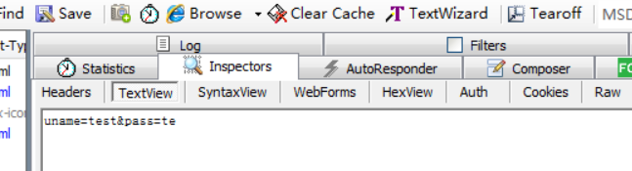
- /userinfo.php 弱口令爆破 ，由于无爆破模块
- XSS
设置断点，并修改参数
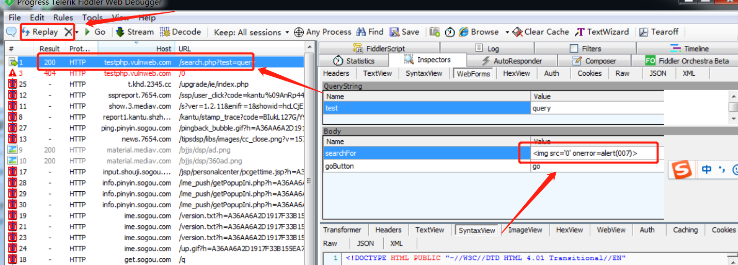
点击绿色按钮，转发，此时出现弹框
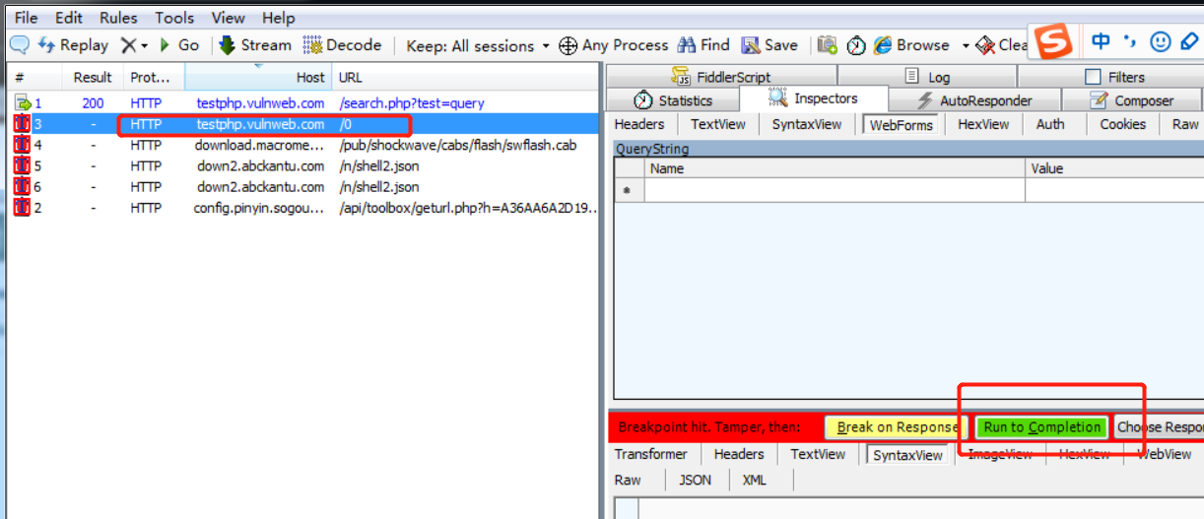
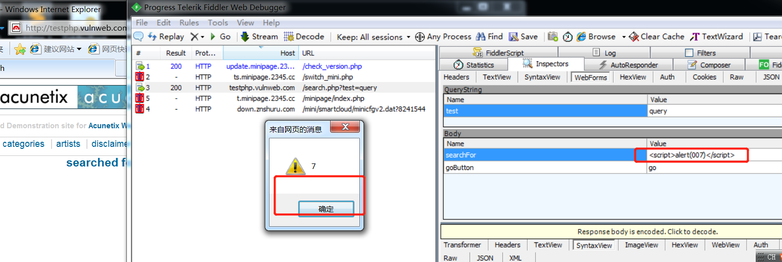

D、登陆处存在万能密码
admin' or 1=1 --
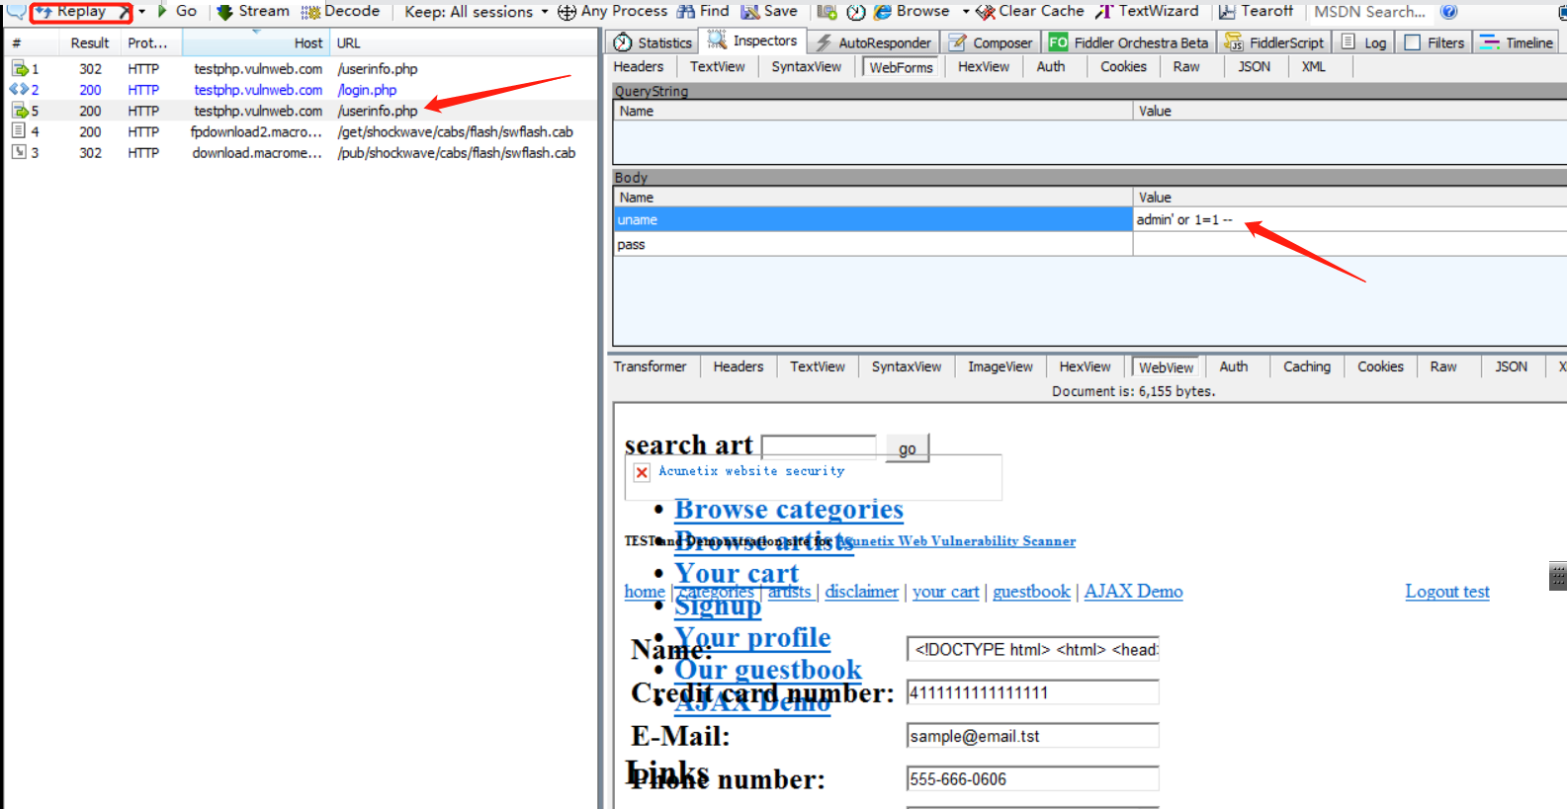

3、编写payload进行url编码
详见md

